ИМЯ ПРИЛАГАТЕЛЬНОЕ
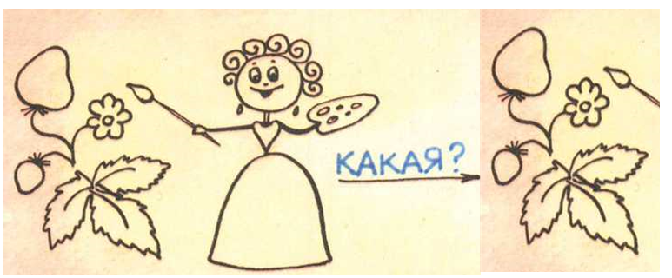
_________________________________________________________________________________________________________________________________________________________________________________________

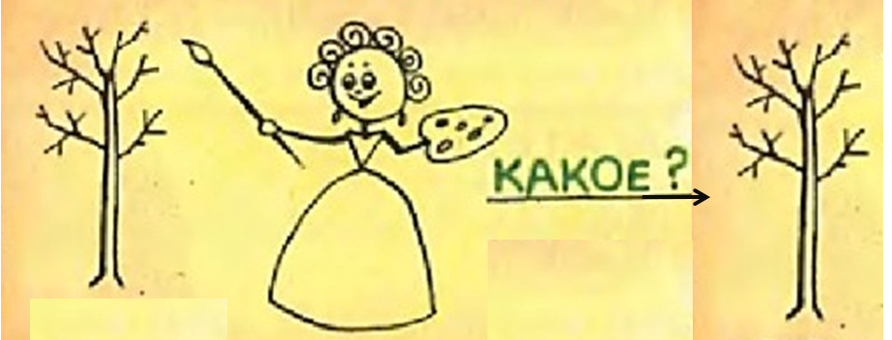
ИМЯ ПРИЛАГАТЕЛЬНОЕ

_________________________________________________________________________________________________________________________________________________________________________________________

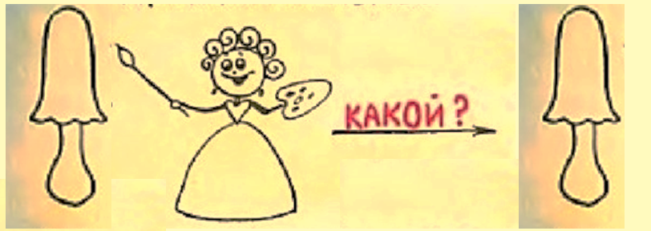
ИМЯ ПРИЛАГАТЕЛЬНОЕ

_________________________________________________________________________________________________________________________________________________________________________________________

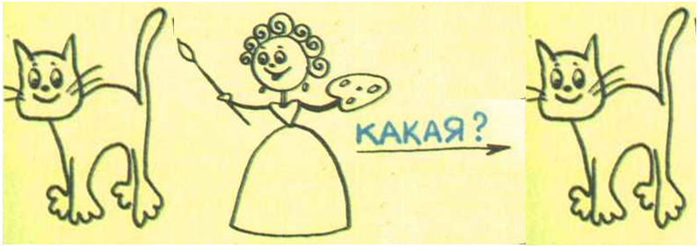
ИМЯ ПРИЛАГАТЕЛЬНОЕ

_________________________________________________________________________________________________________________________________________________________________________________________

